Nama : Alif Erino Firmansyah
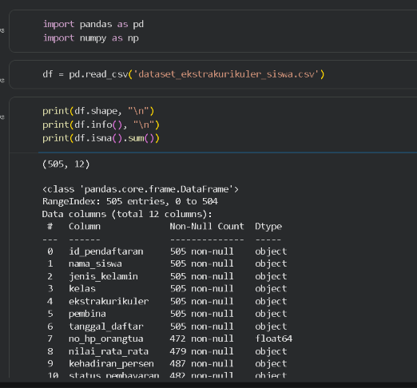
Menampilkan dataset ekstrakulikuler siswa

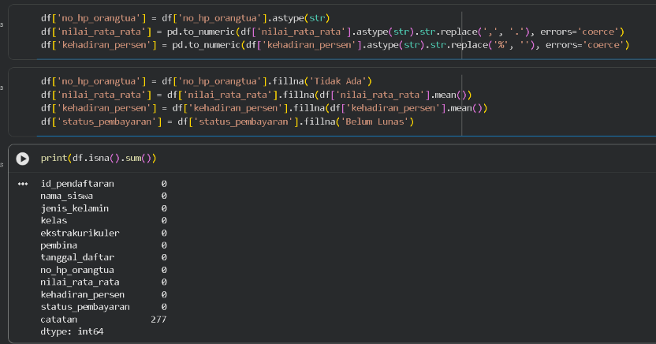
Mengubah no_hp_orangtua jadi str terlebih dahulu agar bisa di isi string “Tidak Ada”, mengubah nilai_rata_rata agar bersih dari tanda “,” ke “.” .mengubah kehadiran_persen agar bersih dari tanda “%” ke “” atau kosong.

Mengisi kolom kosong no_hp_orangtua dengan “Tidak ada”, mengisi kolom nilai_rata_rata dengan mean, mengisi kehadiran_persen dengan mean, mengisi status_pembayaran dengan “Belum Lunas”

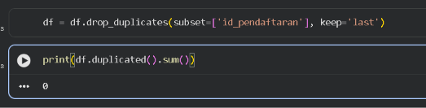
Menghapus data duplikat dan menyimpan data baris yang paling terakhir karena bisa di indikasikan sebagai data yang ter-update

mengubah nilai_rata_rata agar bersih dari tanda “,” ke “.” .mengubah kehadiran_persen agar bersih dari tanda “%” ke “” atau kosong. (sudah tereksekusi pada tugas nomor 2)

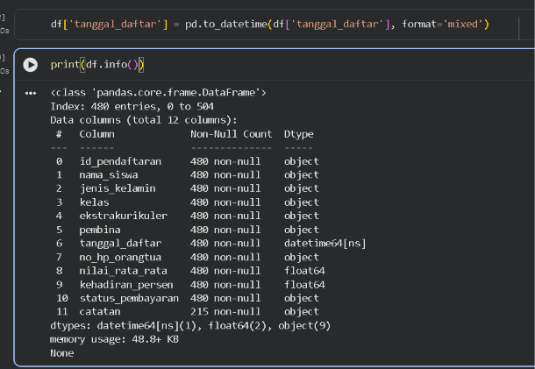
Mengubah tanggal_daftar yang awalnya berformat campur menjadi datetime yang konsisten

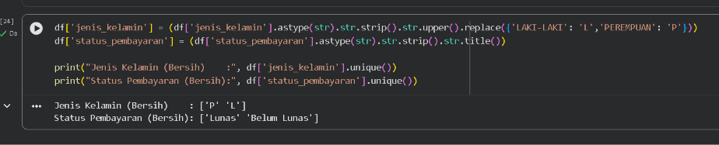
Merapikan kolom jenis_kelamin menjadi hanya inisial “P dan L” dan kolom status_pembayaran menjadi hanya “Lunas dan Belum Lunas”

Before
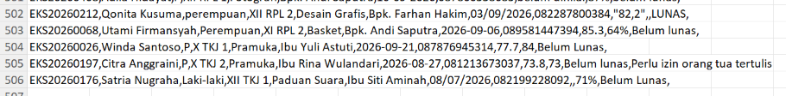
After
